Результаты опроса работодателей и (или) их объединений,
иных юридических и (или) физических лиц
об удовлетворенности качеством образования
по образовательной программе среднего профессионального образования Специальность 40.02.01 Право и организация социального обеспечения

Опрос был проведен с 01.10.2023 по 30.10.2023 года по результатам прохождения преддипломной практики студентов филиала техникума 2022-2023 учебном году.
Задачи анкетирования:
– получить независимое мнение работодателей о качестве подготовки молодых специалистов – выпускников филиала техникума (удовлетворенность знаниями и навыками выпускников);
– определить требования, которые предъявляет работодатель к профессиональной подготовке выпускников;
– определить уровень взаимодействия работодателей с профессиональной образовательной организацией;
– выявить степень вовлеченности работодателей в процесс подготовки кадров в крае.
При разработке основной части анкеты вопросы сгруппированы по тематическим блокам:
- вопросы по содержанию: о фактах сознания (направленные на выявление мнений, суждений, пожеланий, планов); о фактах поведения (направленные на выявление поступков, поведения, результатов деятельности);
- вопросы, различающиеся по форме: вопросы закрытые (к ним дается перечень вариантов ответов); вопросы открытые (к ним не прилагаются варианты ответов; респондент должен сформулировать и вписать ответ);
- вопросы полуоткрытые (в них сочетается возможность выбора предложенных вариантов ответа с возможностью свободно сформулировать и вписать ответ).
По итогам анкетирования в опросах приняло участие 6 организации. Основными работодателями выступают организации, с которыми заключены договоры о практической подготовке студентов по образовательной программе 40.02.01 Право и организация социального обеспечения.

Таблица 1. Наименование и характеристика организаций и представителей работодателей

 | Наименование организации | Профиль организации | Категория организации
 | ООО «Фемида -КМВ» | Адвокатская деятельность с | Малое
 | Ессентукский городской суд | Правоохранительная деятельность | Среднее
 | Мировой суд | Правоохранительная деятельность | Среднее
 | Управление социальной защиты администрации города Ессентуки | Социальное обеспечение | Среднее
 | ООО «Роза Линда» | Торговля | Малое
 | Управление по делам территорий администрации Предгорного муниципального округа Ставропольского края | Муниципальное управление | Среднее

На вопрос «Дайте оценку качества подготовки выпускников в техникуме» представители работодателей высоко оценили уровень подготовки студентов:

На вопрос «Хотели бы Вы пригласить на работу данного практиканта?» Все 100% работодателей ответили положительно!
Из опрошенных работодателей в своей деятельности применяют профессиональные стандарты более 62%:

Из мероприятий, необходимых, для повышения качества подготовки специалистов, работодатели указали следующие мероприятия:

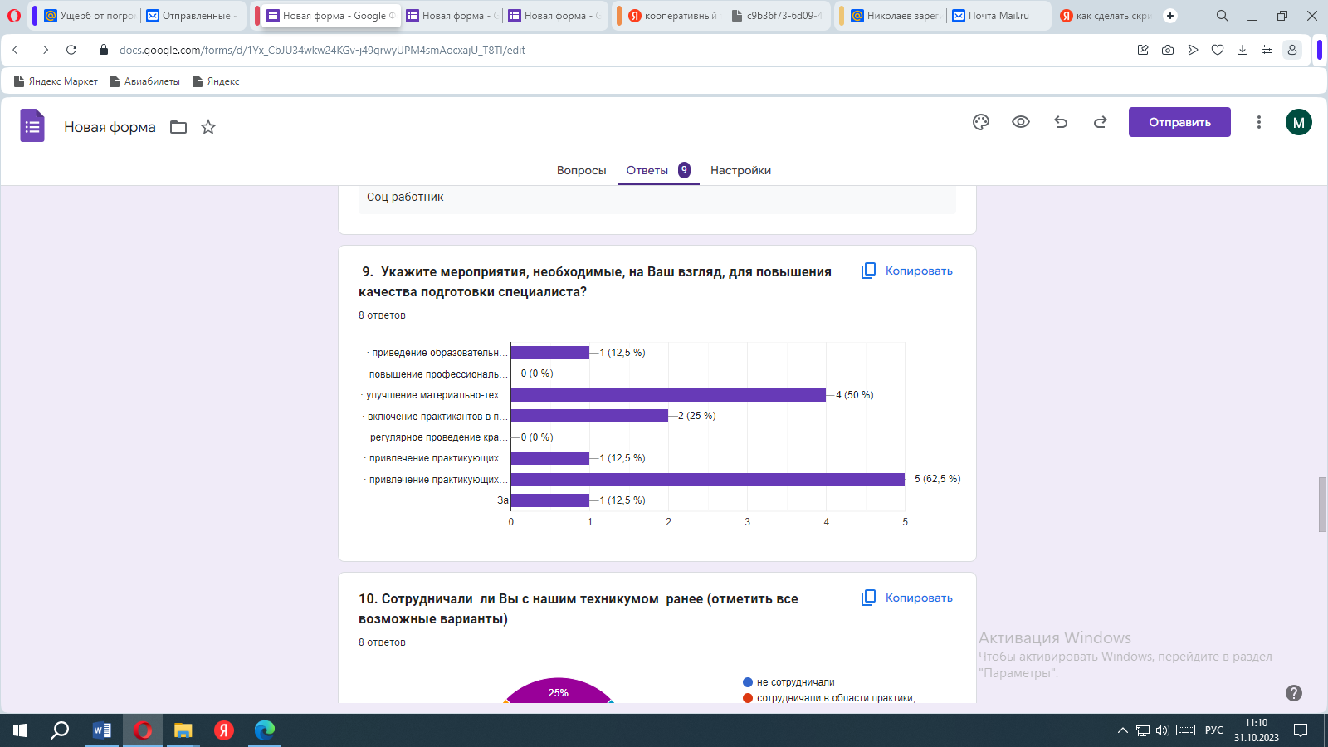
- приведение образовательных программ в соответствие с новыми требованиями экономики – 12,5%;
- повышение профессионального уровня преподавательского состава-0%;
- улучшение материально- технической базы образовательного учреждения-50%;
-включение материально-технической базы образовательного учреждения- 25%;
-включение практикантов в производственные процессы-25%;
- регулярное проведение краткосрочных курсов повышения квалификации для преподавателей- 0%;
- привлечение практикующих специалистов к проведению теоретических занятий-12,5%;
- привлечение практикующих специалистов к проведению практических занятий -12,5%.
Необходимо отметить, что из всех респондентов 50 % уже не первый год сотрудничают с филиалом техникума в области практики, стажировки. 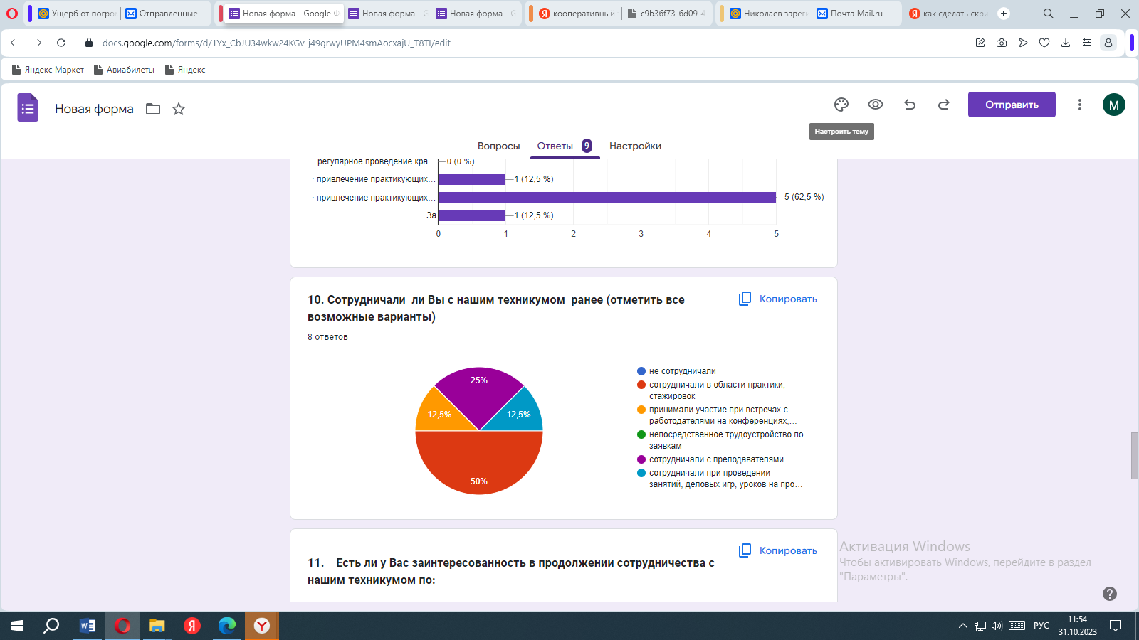
На вопрос о заинтересованности в продолжении сотрудничества
- подавляющее большинство респондентов (87,5 %) ответили положительно в плане прохождения практики и стажировки;
-не рассматривают сотрудничество в области стажировки преподавателей и переподготовки сотрудников предприятия;
- по 12,5 рассматривают сотрудничество в области подготовки специалистов на базе техникума, профессионального образования, целевой подготовке по получению среднего профессионального образования и повышению квалификации ваших сотрудников на базе техникума (курсовая подготовка).

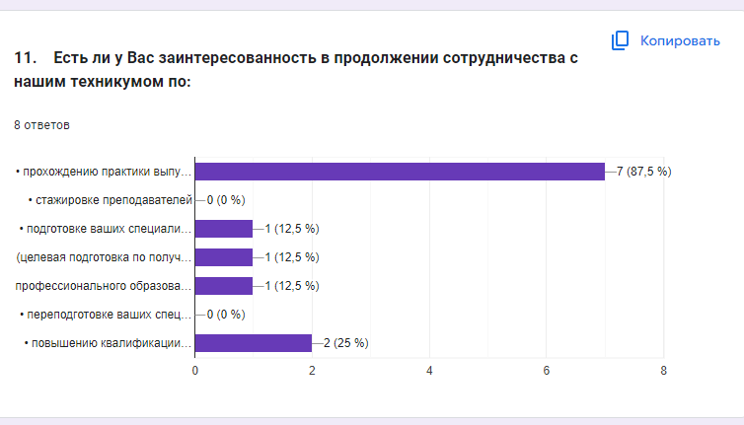

По мнению респондентов, для их организаций востребованными являются следующие специалисты:
-юристы-33.3%;
-IT-специалисты-33.%;
-делопроизводители-12.5%
-работники склада-12.5%
-другое-12.5%.
Отрадно отметить, что все 100% из опрошенных респондентов порекомендовали бы выпускников филиала своим партнерам:
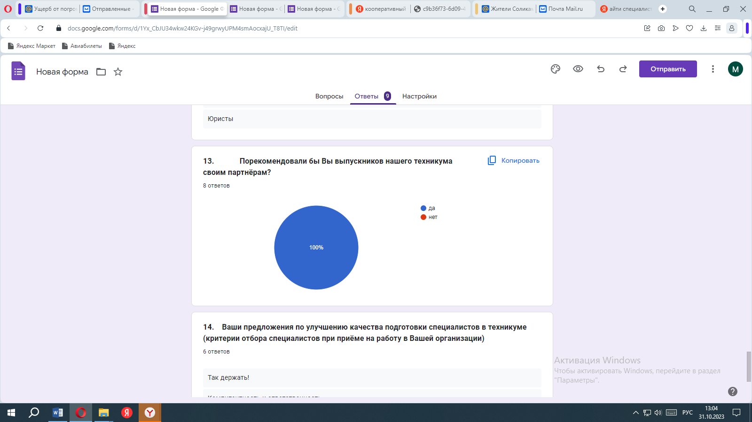
На последний вопрос «Ваши предложения по улучшению качества подготовки специалистов в техникуме (критерии отбора специалистов при приёме на работу в Вашей организации)» работодатели дали оценку работы коллектива педагогов:
-Так держать! -16,6%;
-Больше времени уделять практике-16,6%;
-Расширить перечень специальностей-16,6%;
И перечислили критерии отбора специалистов: профессионализм, компетентность, профессионализм, умение работать в коллективе, целеустремленность. При этом необходимо отметить , что два работодателя оставили вопрос без ответа.
Выводы: по итогам проведенного опроса подавляющее большинство работодателей удовлетворены качеством подготовки выпускников техникума, готовы к дальнейшему сотрудничеству, в том числе трудоустроить выпускников всех направлений подготовки.

